Allgemeines
Für den RoboSAX 2019 wurde das Spielfeld um jeweils sechs Schnappverschlüsse erweitert. Dadurch soll das Spielfeld formstabiler werden.

Material
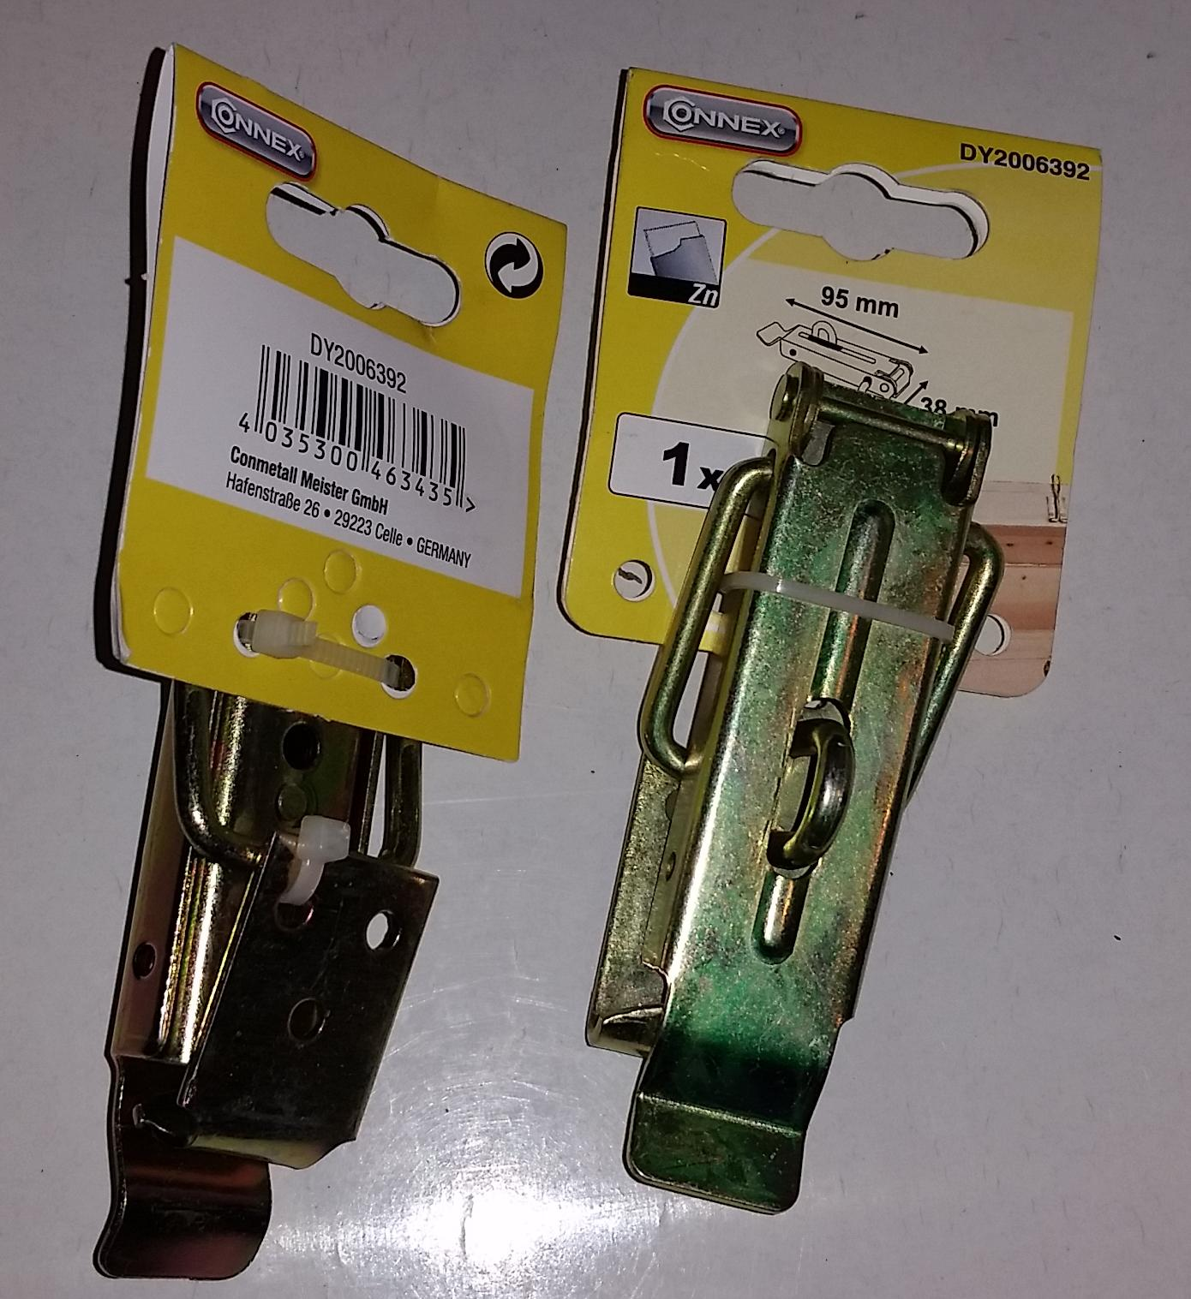

Bauteil | Händler | Artikelnummer | Anzahl | Preis pro Stück
Schrauben zur Befestigung  (d 2,9mm; h 16mm; 100x) | reichelt.de | SBL 2916-100 | 1x | 1,99€
Gewindeschrauben als Sicherungssplinte  (M2,5; h 30mm; 200x) | reichelt.de | SZK M2,5X30-200 | 1x | 3,20€
Schnappverschluss mit Haken | Hellweg | 388302 | 6x | 4,19€
Zusatzhaken für halbes Spielfeld | Hellweg | 419207 | 2x | 2,79€

Verteilung
Durch die angegebene Verteilung wird garantiert, dass keine 2 Elemente direkt vertauscht werden können. Zusammen mit den Verbindungselementen (hier nicht eingezeichnet) ist eine eindeutige Zuordnung möglich.
Des weiteren wird durch die Anordnung garantiert, dass das Spielfeld auch halbiert werden kann. Siehe auch „Zusatzhaken für halbes Spielfeld“ in der Materialtabelle.
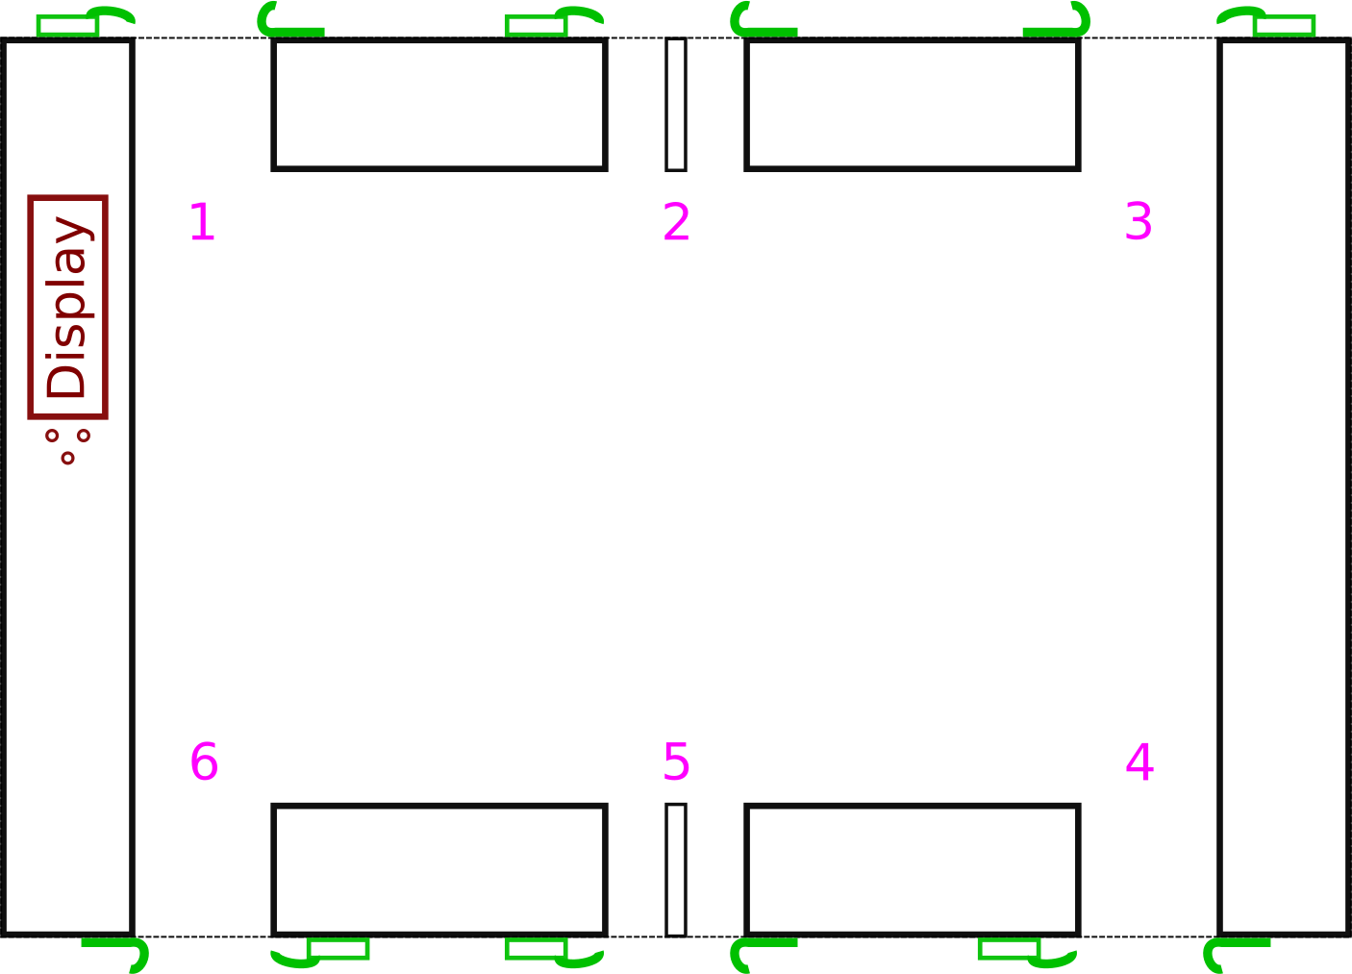

Befestigung
Befestigungsschema der Haken (links) und der Schnappverschluesse (rechts).
Zu beachten ist das die Haken in der Spielfeldmitte (Position 2 bzw. 5) nur 9 mm statt 25 mm von der Kante entfernt sind. Dies liegt an den Wandschnippseln mit einer Breite von 16mm.
